Elektriturg – 2016 jaanuar
04.03.2016
- Põhjamaade elektribörsi Nord Pool Eesti hinnapiirkonna keskmine hind oli jaanuaris 37,63 €/MWh ehk kuises võrdluses ca 41% kõrgem;
- Nord Pool börsi süsteemihind kerkis 58% võrra tasemele 29,85 €/MWh;
- Eesti ja Läti hinnapiirkondade hinnad ühtisid päev-ette turul 183 tunnil ehk 25% jaanuari tundidest;
- Eesti ja Soome päev-ette hinnad ühtisid jaanuaris 722 tunnil ehk 97% ajast;
- Jaanuari börsihindade erinevuse alusel maksid süsteemihaldurid limiteeritud PTR-e ostnud turuosalistele kokku 3,2 miljonit eurot.

Elektribörside hinnad
Jaanuaris kasvasid Põhjamaade elektribörsil Nord Pool (NP) hinnad kõikides hinnapiirkondades, peegeldades detsembriga võrreldes oluliselt külmemat ilma. Taanis esines küll soodsate tuuleolude tõttu ka tunde, mil elektri hind oli negatiivne ehk tarbimise eest maksti peale (kuni 2,97 €/MWh), kuid hind oli kuutaguse ajaga võrreldes kõikides piirkondades vähemalt 30% kõrgem. Süsteemi kuu keskmine hind oli 29,85 €/MWh ehk detsembriga võrreldes 58,4% kõrgem. Kuigi veeolud Põhjamaades on jätkuvalt head – Norra, Rootsi ja Soome hüdroreservuaaride täituvus on eelnevate aastatega võrreldes jätkuvalt suurem, olles jaanuari lõpus ~66% tasemel maksimaalsest (100% 02.01.2012 121 429 GWh) – tõi jaanuari külmade talveilmadega kaasnenud nõudluse kasv kaasa olulise hinnatõusu.

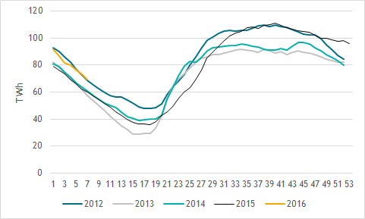
Hüdroreservuaaride täituvus Põhjamaades 2012-2016

Jaanuaris uuenes korduvalt Nord Pool börsi päevas müüdud elektri rekord – 20.01.2016 müüdi järgmiseks päevaks 1,55 TWh elektrienergiat, samuti saavutati börsi ajaloo kõige suurem nädalane müügikogus (18.-24. jaanuaril müüdi kokku 10,2 TWh elektrienergiat).

Elektri tootmine kasvas jaanuaris Norras 19%, Rootsis 15%, Soomes 13% ja Taanis 9%. Tarbimine kasvas samuti: Norras 17%, Rootsis 20%, Soomes 21% ja Taanis 8%. Kuu kokkuvõttes tähendas see seda, et Norras toodeti elektrit 9% ning Rootsis 5% enam kui tarbiti. Ka Taani suutis talvekuudele omaselt katta kogu tarbimise oma toodanguga – tootmine ületas tarbimist 4%. Soome kattis oma toodanguga 77% sisemaisest tarbimisest.

Lätis tõusis elektri hind 30,4% ja oli kuu keskmisena 50,01 €/MWh. Leedu hind oli Nord Pool börsi kõrgeim - 50,32 €/MWh (+31,3%). Leedu hind oli Lätiga võrreldes 15 tunnil kõrgem (13., 15. ja 25. jaanuaril).

Hinnapiirkond | Keskmine hind (€/MWh)
 | 2016 jaanuar | 2015 detsember
NP Eesti | 37,63 | 26,72
NP Läti | 50,01 | 38,34
NP Leedu | 50,32 | 38,34
NP Soome | 27,83 | 26,56
NP FRE | 30,99 | 19,83

European Power Exchange’i (EPEX SPOT) European Electricity Index (ELIX) baaskoormuse ja tipukoormuse keskmised hinnad kerkisid jaanuaris vastavalt 6,1% (30,02 €/MWh) ja 4,9% (35,87 €/MWh). Saksamaa PHELIX piirkonna baaskoormuse keskmiseks hinnaks kujunes jäänuris 29,04 €/MWh (+4,5%) ja tipukoormuse hinnaks 35,32 €/MWh (+4,4%). EPEX SPOT Prantsusmaa piirkonna hinnad langesid võrreldes detsembriga — baaskoormuse keskmine hind oli 33,60 €/MWh (-4,3%) ja tipukoormuse keskmine hind 39,01 €/MWh (-3,5%).

Elektribörs | Keskmine hind (€/MWh)
 | 2016 jaanuar | 2015 detsember
Nord Pool (SYS) | 29,85 | 18,85
European Power Exchange (ELIX Base/Peak) | 30,02/35,87 | 28,30/34,19
European Power Exchange (PHELIX Base/Peak) | 29,04/35,32 | 27,78/33,81
European Power Exchange (France Base/Peak) | 33,60/39,01 | 35,13/40,43

Elektri tootmishinnale otsest mõju avaldav süsinikdioksiidi emissioonikvootide hinnatase jaanuaris langes - madalaim sulgemishind oli 5,87 €/t, kõrgeim 8,04 €/t ning kuu keskmine 6,81 eurot ühe tonni CO₂ kohta. Aasta tagasi liikusid CO₂ hinnad tasemel 6,7-7,3 €/t.

Baltikumi ja Soome hinnad
Eesti elektribilanss oli jaanuaris 183 GWh-ga ülejäägis: nii elektri toodang kui ka tarbimine kasvasid detsembriga võrreldes oluliselt - vastavalt 39% ja 23%. Läti elektritoodang kasvas eelmise kuuga võrreldes ca 22%, tarbimine kasvas 12%, mis tähendab Läti elektribilansi puudujäägi suhtelist vähenemist 82 GWh-ni. Läti tootjate panus sisemaise tarbimise katmisel oli 89%. Leedus vähenes tootmine detsembriga võrreldes viiendiku võrra. Koos tarbimise kasvuga 8% võrra, tähendab see defitsiidi suurenemist 724 GWh-ni. 26% tarbitud elektrist toodeti Leedus. Baltikum tervikuna oli jaanuaris 623 GWh-ga defitsiidis (24% kogutarbimisest), millest hinnanguliselt 41% imporditi Põhjamaadest ning 59% kolmandatest riikidest.

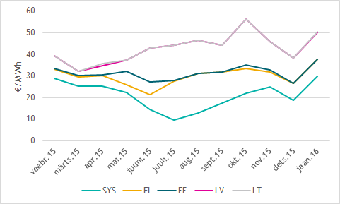
Kuu keskmised hinnad jooksval aastal

Eesti hinnapiirkonna jaanuarikuu keskmine hind oli 37,63 €/MWh, see on eelmise kuuga võrreldes pea 11 eurot megavatt-tunni kohta kõrgem (+11,2%). Süsteemihinnaga võrreldes on Eesti hind 26% võrra kõrgem, kuid Soome keskmisest hinnast oli Eesti hind megavatt-tunni kohta 0,20 euro võrra madalam. Lätis ja Leedus oli elekter vastavalt 12,38 ja 12,69 €/MWh kallim kui Eestis.

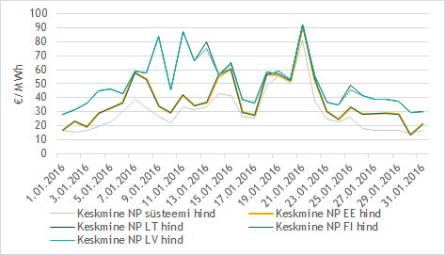
Päeva keskmised hinnad 2016. aasta jaanuaris

Nord Pool elektribörsi Eesti ja Läti piirkondade päev-ette turu hinnad erinesid jaanuaris 561 tunnil ehk 75,4% tundidest (detsembris 592 tunnil ehk 79,6%). Eesti ja Soome hinnad erinesid päev-ette turul 22 tunnil ehk 3% ajast (detsembris 19 tunnil ehk 2,6% tundidest), neist 14 tunnil oli hinnaerinevuse põhjuseks nn rampimise piirang.

Jaanuar 2016 (€/MWh) | Keskmine hind | Max tunnihind | Min tunnihind
NP Süsteem | 29,85 | 199,97 | 10,69
NP Soome | 37,83 | 214,25 | 4,69
NP Eesti | 37,63 | 200,06 | 4,69
NP Läti | 50,01 | 200,06 | 15,36
NP Leedu | 50,32 | 200,06 | 15,36

Jaanuari Nord Pool Eesti hinnapiirkonna tunnihinnad olid eelnevate kuudega võrreldes volatiilsemad: 32% ajast jäid hinnad alla 25 €/MWh, suurim päevasisene hindade erinevus esines 21. jaanuaril, mil päeva miinimum- ja maksimumhind erinesid 173,41 euro võrra MWh kohta (detsembris oli suurim tunnihindade erinevus vaid 46,04 €/MWh).

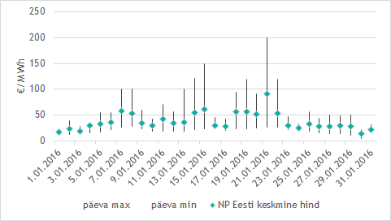
Nord Pool Eesti hinnapiirkonna hindade volatiilsus jaanuaris 2016

Võimsusvoog
Eesti-Soome
Päev-ette Eesti ja Soome vaheline võimsusvoog oli 595 tunnil suunatud Soomest Eestisse ja 149 tunnil suunaga Eestist Soome (detsembris vastavalt 724 ja 20 tunnil). Ülekandevõimsus suunal Soome-Eesti oli maksimaalses ulatuses koormatud kolmel tunnil (detsembris 17 tunnil) ning Eesti-Soome suunal viiel tunnil (detsembris selliseid tunde ei esinenud). Päevasiseste tehingute tulemusena suurenes pudelikael suunal Soome-Eesti ühe tunni võrra (kolmeni) ja suunal Eesti-Soome vähenes kahele tunnile. Mõlema suuna puhul esines ülekandevõimsuse puudujääk ka kahel tunnil, mil ühendustel ei olnud piiranguid.

14 tunnil esines ka nn. alalisvooluühenduste rampimise piirang (detsembris ühel tunnil). Rampimise piirang tähendab, et kõiki turutehinguid ei olnud võimalik täita, sest võimsusvoog EstLinkidel ei tohi muutuda üle 600 MW tunnis. Tegemist ei ole EstLinkidest tingitud tehnilise piiranguga, vaid eelpool mainitud piirang on vajalik Põhjamaade sünkroonala elektrisüsteemide töökindla talitluse tagamiseks.

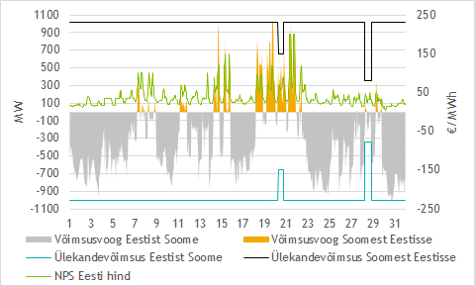
NP Eesti ja NP Soome vahelised võimsusvood 2015. a detsembris

Ülekandevõimsuste jaotamise tulu põhivõrgu ettevõte-tele Elering ja Fingrid oli jaanuaris kokku 203 008 eurot (detsembris 121 638 eurot). Vastukaubandustehinguid jaanuaris sarnaselt detsembrile vaja ei läinud.

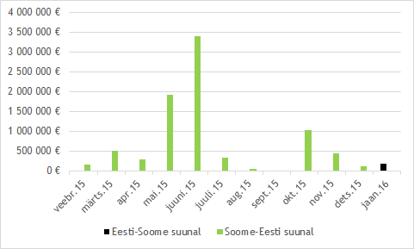
Ülekandevõimsuse jaotamise tulu EstLink kaablite omanikele jooksval aastal

Eesti-Läti
Päev-ette Eesti ja Läti vaheline võimsusvoog oli 725 tunnil suunatud Eestist Lätti ja 19 tunnil suunaga Lätist Eestisse (detsembris vastavalt 742 ja 2 tunnil). Ülekandevõimsus suunal Eesti-Läti oli maksimaalses ulatuses koormatud 565 tunnil e 75,9% tundidest (detsembris 592 tunnil e 79,6%), kusjuures kuu kokkuvõttes kasutati ära 88,8% turu antud võimsusest (detsembris 93,8%). Läti-Eesti ülekandevõimsuse puudujääki ei esinenud. Päevasiseste tehingute tulemusena suurenes pudelikael suunal Soome-Eesti ühe tunni võrra (kolmeni) ja suunal Eesti-Soome vähenes kahele tunnile. Mõlema suuna puhul esines ülekandevõimsuse puudujääk ka kahel tunnil, mil ühendustel ei olnud piiranguid.

Päevasisese kauplemise (ELBAS) tulemusena vähenes võimsuse puudujääk suunal Eestist Lätti 351 tunnini ehk 47,2% ajast (detsembris 504 tundi ja 67,7%). Ülekandevõimsuse puudujääki normaalrežiimil ehk ajal, mil ühendelektrisüsteemis ei toimunud hooldus- või remonttöid, jaanuaris (ega detsembris) ei esinenud. Eesti ja Läti vahelist piiriülest ülekandevõimsust mõjutasid peaasjalikult hooldustööd Eesti/Loode-Venemaa ja Läti vahelistel liinidel.

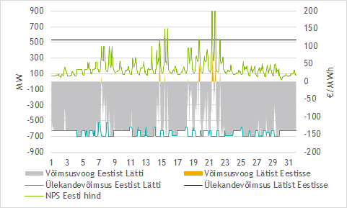
Nord Pool Eesti ja Läti vahelised võimsusvood 2016. a jaanuaris

Päev-ette võimsuste jaotamisest saadav tulu Eesti ja Läti ristlõikel, mis jaguneb võrdsetes osades põhivõrguettevõtete Elering ja Augstsprieguma tīkls vahel, oli jaanuaris 6,1 miljonit eurot (detsembris 5,3 miljonit eurot). Jaanuaris Eesti ja Läti piiriüleste ühenduste ülekoormuse vältimiseks vastukaubandustehinguid vaja ei läinud (nagu ka detsembris).

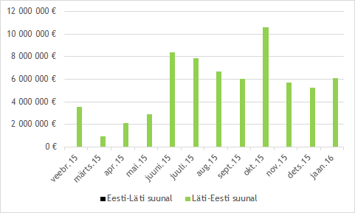
Ülekandevõimsuse tulu Eesti-Läti piiril jooksval aastal

Nord Pool börsi kogused
Jaanuaris osteti Nord Pool Eesti hinnapiirkonnas päev-ette turul 818 GWh elektrit (detsembris 632 GWh) ja müüdi 996 GWh elektrit (detsembris 665 GWh). Kuises võrdluses suurenenud numbrid näitavad selgelt külma jaanuari mõju.

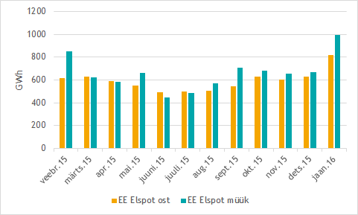
NP Elspot Eesti hinnapiirkonnas ostetud ja müüdud kogused jooksval aastal

NP Elspot tehingute alusel eksporditi Eestist Soome 49,7 GWh ja imporditi Soomest Eestisse 302,4 GWh elektrit (detsembris vastavalt 3,2 GWh ja 399 GWh). Oluliselt suurenenud eksport Soome suunal oli tingitud külmade talveilmade tõttu suurenenud nõudlusest, mis ilmnes ka Soome kõigi aegade tiputarbimise rekordina. Päev-ette kaubanduslik eksport Lätti oli 434 GWh ja import Lätist 3,7 GWh (detsembris vastavalt 429 GWh ja 0,2 GWh).

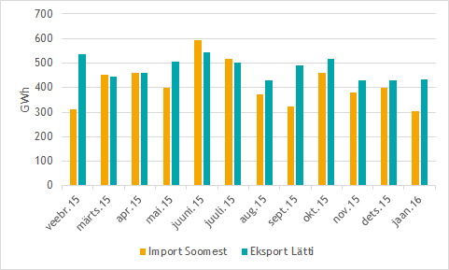
NP Eesti hinnapiirkonna Elspot turu import Soomest ja eksport Lätti jooksval aastal

Eesti turuosalised ostsid jaanuaris siseriikliku tarbimise (906 GWh) katteks elektrienergiat kokku päev-ette (Elspot) ja päevasiseselt (Elbas) turult 92% ulatuses ehk 834 GWh (detsembris 95% ehk 639 GWh). Eestis toodetud 1089 GWh elektrienergiast müüdi päev-ette ja päevasisesel turul 92% ehk 1005 GWh (detsembris 86% ehk 670 GWh).

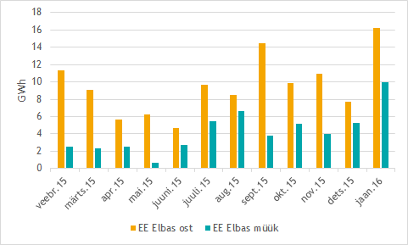
Elbas turul päevasiseselt kaubeldud kogused jooksval aastal

NP Elbas turu Eesti hinnapiirkonna ostu- ja müügikogused suurenesid oluliselt eelmise kuuga võrreldes: osteti 16,2 GWh ning müüdi 9,9 GWh elektrienergiat (detsembris vastavalt 7,7 GWh ja 5,2 GWh).

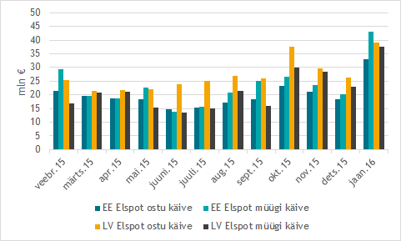
NP Eesti ja NP Läti hinnapiirkondades ostetud ja müüdud koguste käive jooksval aastal

NP Eesti hinnapiirkonnas päev-ette ostetud koguste käive oli jaanuaris 33,1 miljonit eurot ja NP Läti piirkonnas 39 miljonit eurot (detsembris vastavalt 18,5 ja 26,2 miljonit eurot). Müüdud koguste käive oli Eesti hinnapiirkonnas 43,1 miljonit eurot ja Läti hinnapiirkonnas 37,7 miljonit eurot (detsembris vastavalt 20,3 miljonit eurot ja 22,9 miljonit eurot).

Tulevikutehingud
Nasdaq OMX Commodities 2016. aasta jaanuari viimase kauplemispäeva (29.01.2016) tulevikutehingute põhjal kujuneb Nord Pool elektribörsi süsteemihinnaks 2016. a veebruaris 22,05 €/MWh ja 2016. a teise kvartali hinnaks 17,59 €/MWh. EPAD Tallinn lepingute sulgemishind oli 2016. aasta veebruari tootel 14,78 €/MWh ning 2016. aasta teise kvartali tootel 14,35 €/MWh. Tehingute põhjal kujuneks 2016. aasta veebruari keskmiseks elektrienergia hinnaks NP Eesti hinnapiirkonnas 36,83 ja teise kvartali keskmiseks hinnaks 31,94 €/MWh (detsembri lõpu tehingute põhjal vastavalt 37,98 ja 31,15 €/MWh).

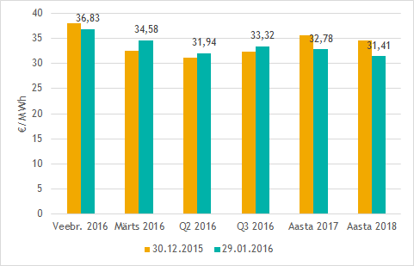
NP EE hinnapiirkonna eeldatav hind Nasdaq OMX tulevikutehingute hindade põhjal 2015. a detsembri ja 2016. a jaanuari viimase kauplemispäeva seisuga

EEX Power Derivatives Saksamaa piirkonna jaanuari viimase kauplemispäeva tulevikutehingute põhjal kujuneb 2017. aasta baashinnaks 23,59 €/MWh ning tipukoormuse hinnaks 29,91 €/MWh. Prantsusmaa piirkonna tehingute põhjal kaubeldi 2017. a baaselektri futuuridega hinnaga 29,38 €/MWh ja tiputundide futuuridega hinnaga 38 €/MWh.

€/MWh | 2017. a baas-/ tipukoormuse tunnihind
 | 30.12.2015 | 29.12.2015
Phelix Power Futures (Saksamaa) | 23,59/29,91 | 26,61/33,72
French Physical Futures (Prantsusmaa) | 29,38/38,00 | 33,50/42,75

Limiteeritud PTR-ide oksjon Eesti-Läti piiril
Eesti ja Läti süsteemihaldurite Elering ja Augstsprieguma tīkls kokkuleppe kohaselt rakendatakse Eesti ja Läti vahelisel piiril osaliselt võimsuste limiteeritud otsest jaotusmehhanismi. 22. oktoobril 2015 oli oksjonil müügis 300 MW ulatuses limiteeritud PTR-e 2016. aasta igaks tunniks ning hinnaks kujunes 4,55 eurot megavatt-tunni kohta. 9. detsembril müüdi 100 MW PTR-e 2016. aasta esimese kvartali igaks tunniks ja hinnaks kujunes 2,42 eurot megavatt-tunni kohta. 16. detsembri oksjonil müüdi 100 MW PTR-e 2016. aasta jaanuari igaks tunniks. Oksjonil osales üheksa turuosalist, kellest seitsme pakkumused osutusid edukaks. PTR-L Jan-2016 hinnaks kujunes 3,40 eurot megavati kohta iga tunni jaoks.

Jaanuari tegelikuks keskmiseks hinnaerinevuseks Nord Pool elektribörsi Eesti ja Läti hinnapiirkondade vahel kujunes 12,38 €/MW ühe tunni kohta. Seega maksid süsteemihaldurid limiteeritud PTR-e ostnud turuosalistele aastase toote eest 1,75 mln eurot, kvartali toote eest 0,74 mln eurot ja kuu toote eest 0,67 mln eurot.

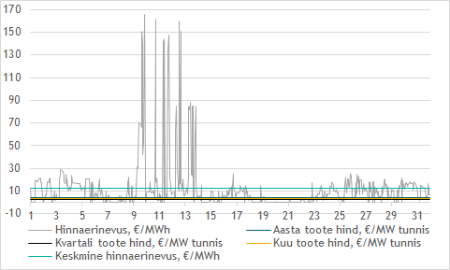
Limiteeritud PTR võrdlus Nord Pool Eesti ja Läti hinnapiirkonna hinnaerinevusega 2016. a jaanuaris

Jaanuaris toimus PTR-ide oksjon veebruari võimsusele. 13. jaanuaril toimunud oksjonil oli müügis 150 MW igaks 2016. a veebruarikuu tunniks, osales kokku 11 turuosalist, üheksa pakkumused olid edukad, toote hinnaks kujunes 3,03 €/MW tunni kohta.

Täiendav teave oksjoni tulemuste, tingimuste, kalendri ja registreerimisvormi kohta on kättesaadav Eleringi veebilehel.

Allikad:
Nord Pool, Elering, Augstsprieguma tīkls, Litgrid, Fingrid, European Energy Exchange, Nasdaq OMX

* Käesolevat raportit ja selle lisasid ei saa käsitleda juriidilise, finantsalase või muu nõuandena ega ettepanekuna osta või müüa elektrienergiat või finantsinstrumente. Elering ei vastuta kulude või kahjude eest, mis raportis ja selle lisades toodud informatsiooni kasutamisega seoses võivad tekkida.

